

FACULDADE DE TECNOLOGIA

Projeto de Sistemas de Informação

Alunos:

Gabriel RA: 1140782323007

Jonas Comparoni Junior RA:

Michael RA:

Fatec

2023

Índice

1. Introdução...................................................................................................... 1

1.1. Ramo de atividade .........................................................................

1.2. Objetivos ...........................................................................

1.3. Missão ...........................................................................

1.4. Quem atende ...........................................................................

1.5. Filiais ...........................................................................

1.6. Organograma da empresa .....................................................................

1.7. Concorrentes ...........................................................................

2. Sistemas SPT .............................................................................................

3. Sistemas SIG ...............................................................................................

4. Sistemas SAD ..............................................................................................

5. Sistemas SIE ................................................................................................

6. Sistemas SE .................................................................................................

7. Sistemas ERP ...............................................................................................

8. Sistemas CRM ..............................................................................................

9. Internet ..........................................................................................................

10. Intranet ........................................................................................................

11. Extranet .......................................................................................................

**1.** **Introdução**

Os sistemas de informações se propagaram nos últimos anos, vivemos como a “sociedade da informação”, exigindo das empresas de qualquer ramo uma nova concepção na administração e gerenciamento dos sistemas e recursos humanos.

Através de uma gestão qualificada, uma empresa pode gerir seus recursos de acordo com suas necessidades e de seus clientes, mantendo-se competitiva no mercado que está cada vez mais exigente em termos de qualidade e serviços.

Os sistemas de informação facilitam o gerenciamento e todos os setores de uma empresa, fazendo com que as informações e o acesso à elas cheguem de forma rápida e eficiente.

**1.1.** **Ramo de atividade**

O Colégio Educar foi criado em 2009, para ampliar o atendimento na educação infantil e fundamental I e II.

Atua no segmento da educação básica no sistema privado, com setores financeiros, contábeis, fiscalização de controle e avaliação de gestão pela secretaria da educação do estado.

Tem como atribuições identificar as necessidades dos clientes, oferecer produtos, serviços e sistemas de acesso aos pais e alunos. Administrar o desempenho da empresa, a satisfação dos usuários e o desempenho e motivação da equipe.

A gestão de sistema sustentada por metodologias e ferramentas que garantem o foco no aprendizado dos alunos e participação dos pais, atendendo suas necessidades e um gerenciamento eficaz para o desempenho e melhoria contínua da aprendizagem não apenas em sala de aula.

**1.2.** **Objetivos**

Nossa meta não é somente gerar desenvolvimento cognitivo, mas, em todas as relações, princípios de igualdade, de respeito e de solidariedade em um espaço onde exista extrema valorização dos alunos como indivíduos e dos seus pequenos desafios e confrontos de ideias para a formulação democrática do conhecimento.

Nos sistemas educacionais tradicionais, a criança é muito condicionada a repetir determinada informação quando questionada sobre algo.  
 A construção de projetos gera experiências próprias em cada um dos alunos e os professores estimulam os alunos a se perguntarem se o que fizeram deu certo ou errado, se foi difícil, sobre o que gostariam de fazer diferente para melhorar a atividade, enfim, elas passam a ser autônomas sobre seus próprios passos.  
 Muito mais importante do que perguntar às crianças é deixar que elas façam as perguntas para si mesmas, para os colegas e para os professores.  
Por meio de projetos, assumimos a função de oferecer o acesso da criança ao meio, de acordo com os parâmetros curriculares nacionais, mediando, ampliando e sistematizando as experiências e brincadeiras em todo o espaço escolar de forma a facilitar o acesso das crianças aos elementos fundamentais da cultura brasileira, imprescindíveis para a vida na sociedade contemporânea, dentro dos campos de experiências contidos na educação infantil:

* O eu, o outro e o nós
* Fala, escuta, pensamento e imaginação
* Traços, sons, cores e formas
* Espaços, tempos, quantidades, relações e transformações
* Corpo, gestos e movimentos

**1.3**. **Missão**

Segundo Vygotsky, todo aprendizado é necessariamente mediado e isso torna o papel do ensino e do professor mais ativo do que o previsto por Piaget. O aprendizado não se subordina ao desenvolvimento das estruturas intelectuais da criança, mas um se alimenta do outro, provocando saltos qualitativos de conhecimento.

O Foco do nosso trabalho está na interação, pois é na relação criança-adulto e criança-criança que se produz conhecimento. A criança aprende observando o meio, entrando em contato com o que já foi descoberto e vai organizando o conhecimento junto com os outros (crianças e adultos) e o meio que esta inserida.

Juntamente com esta proposta, as contribuições do que podemos chamar de Pedagogia da Infância, denominação estabelecida por Rocha (1999), resultante de seu estudo sobre o estado da arte da pesquisa em educação infantil no Brasil entre os anos de 1990-1996. Neste contexto, localizamos a defesa dos autores da Pedagogia da Infância, cuja base teórica fundamenta-se nas contribuições de Froebel, Montessori, Dewey e Piaget (ARCE, 2004), além de uma expressiva influência da abordagem de Reggio Emilia, portanto de Loris Malaguzzi, pedagogo italiano idealizador desta abordagem, que reforçam a importância dos projetos em uma gestão democrática com formação pautada na ética e no desenvolvimento de competências, com uma abordagem baseada no empenho, na pesquisa e na experimentação.

**1.4.** **Quem atende**

Dentro desta perspectiva, a comunidade atendida pela escola pertence às classes A e B, com perfis de acesso à cultura e lazer, neste sentido, podemos dizer que atendemos à um público multicultural.  
 Desta maneira a direção, coordenação e o corpo docente pretende atendê-los de maneira igualitária proporcionando o acesso da criança aos elementos essenciais da cultura brasileira para que ela se torne parte essencial da sociedade.

**1.5. Filiais**

Há três colégios situados na cidade de Jundiaí-SP, sendo dois de educação infantil e um de ensino fundamental e médio. A proposta metodológica se aplica a todas instituições, oferecendo uma educação de qualidade, com auxílio da tecnologia e sistema de ensino bilíngue (inglês).

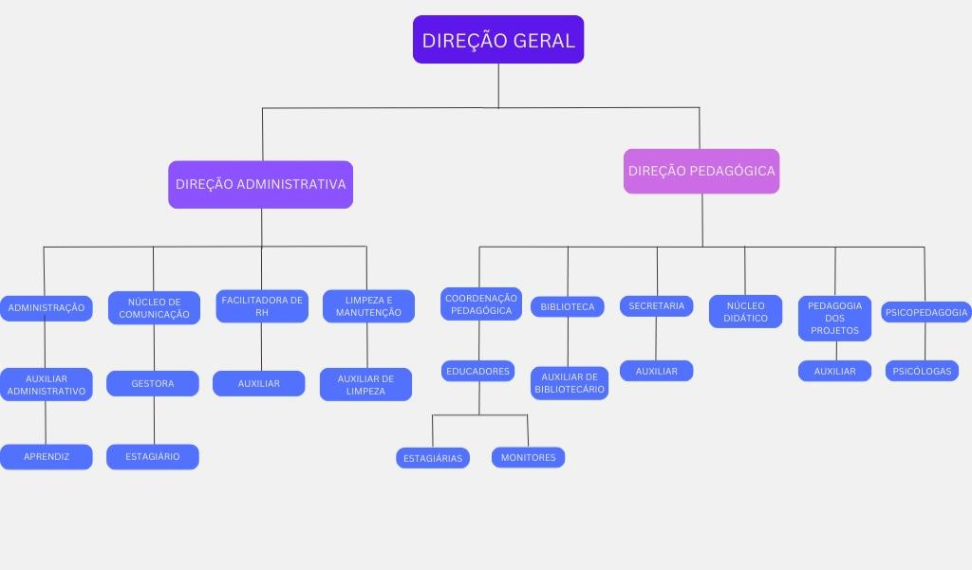**1.6. Organograma do colégio**

**1.7. Concorrentes**

Para se destacar entre os concorrentes, o colégio busca melhorias e ferramentas necessárias para vencer a concorrências com as demais instituições locais, já que a demanda é alta.

Um currículo abrangente e inclusivo, metodologias com foco no desenvolvimento cognitivo, psicomotor e físico, uso de tecnologia nas aulas e diversos setores, sistema bilíngue, aulas extracurriculares, cultura e lazer.

Oferecendo alto padrão de qualidade, desenvolvendo relacionamento entre cultura e educação, através de uma abordagem inovadora e colaborativa, preparando os estudantes para os desafios e oportunidades de um mundo cada vez mais interconectado.

Dessa forma o colégio se destaca entre as concorrentes de acordo com as diferentes metodologias utilizadas pelas instituições locais.

**2. Sistemas SPT**

**Direção geral**

* Direção administrativa
* Direção pedagógica

**Administração**

* Tesouraria
* Contas a pagar
* Compras e vendas
* Pagamentos e recebimentos

**Núcleo de comunicação**

* Reunião de equipe
* Planejamento do currículo escolar
* Metas, visão e propostas do colégio

**Recursos Humanos**

* Administração da equipe
* Seleção e recrutamento
* Holerite
* Folha de ponto

**Limpeza e manutenção**

* Organização e limpeza
* Materiais de limpeza e manutenção
* Orçamento de obras, reparos e equipamentos

**Secretaria**

* Matrícula e rematrícula
* Emissão e entrega de documentos
* Atender e fazer chamadas telefônicas
* Responder e enviar e-mails, WhatsApp e outros meios de comunicação
* Organizar arquivos e documentos
* Receber visitas

**Coordenação pedagógica**

* Auxiliar e orientar professores
* Reuniões pedagógicas
* Acompanhar e orientar os processos pedagógicos (projetos, conselhos de classe...)
* Avaliar processos de ensino-aprendizagem
* Estruturar o projeto político pedagógico e calendário
* Resolução de conflitos

**Biblioteca**

* Organizar o espaço
* Registrar empréstimo e devolução de livros
* Comprar livros
* Organização do banco de dados dos acervos físicos e virtuais

**Núcleo didático**

* Implementar ações de apoio pedagógico
* Orientar professores na implementação do currículo pedagógico
* Avaliar a execução do currículo pedagógico
* Acompanhar e orientar os professores em sala de aula
* Formação continuada dos profissionais
* Propor medidas de melhoria
* Acompanhar disciplinas e metodologias utilizadas

**Projetos**

* Escolha e desenvolvimento dos projetos
* Materiais necessários para o desenvolvimento do projeto
* Objetivo e aprendizagem

**Psicopedagogia**

* Orientar professores em sala de aula com alunos especiais
* Fazer encaminhamento para averiguar transtornos ou condições psicológicas
* Avaliar e gerar diagnósticos dos processos de aprendizagem

|  |
| --- |
| **COLÉGIO**  **EDUCAR**  Data: __/__/____  Página 1/1  **COLÉGIO EDUCAR**  **FICHA DE MATRÍCULA**  Matrícula n°: __________________________  Data da matrícula: __/__/____  Ensino: ______________ Ano: _______ Turma: _______  DADOS DO ALUNOS  Nome completo: _______________________________________________________________  Sexo: ( ) Feminino ( ) Masculino  Data de nascimento: __/__/____  Naturalidade: _____________________ Nacionalidade: _______________________  Certidão de nascimento: ___________________ Folha: _______ Livro: __________  Nome da mãe: _______________________________________________________________  Nome do pai: ________________________________________________________________  Necessidade especial: _________________________________________________________  Endereço: ___________________________________________________________________  Cep: ______________ Município: _________________ Estado: ____________  Números de contato: __________________________________________________________  E-mail: _____________________________________________________________________  Em caso de emergência, entrar em contato com: ____________________________________  Através do telefone: ( ) _____________________  Possui algum problema de saúde? ( ) sim ( ) não  Qual? ______________________________________________________________________  O aluno toma algum medicamento? ( ) sim ( ) não  Qual? ______________________________________________________________________  Possui alguma alergia? ( ) sim ( ) não  Qual? ______________________________________________________________________  Tem alguma deficiência? ( ) sim ( ) não  Qual? ______________________________________________________________________  _______________________________ ___________________________________  Secretaria Responsável |

**Biblioteca virtual**

Faça o login:

**Minha**

**Biblioteca**

**colegioeducar.com.br**

**COLÉGIO**

**EDUCAR**

Esqueci minha senha

Dúvidas

**Entrar**

**Senha**

**RA ou matrícula**

|  |  |
| --- | --- |
| **FICHA DE EMPRÉSTIMO DE LIVROS** | Código/Matrícula |
| Leitor (a): | Série/Turma: |

**Biblioteca física**

|  |  |  |  |
| --- | --- | --- | --- |
| Título | Data de empréstimo | Data de devolução | Observação |
|  |  |  |  |
|  |  |  |  |
|  |  |  |  |
|  |  |  |  |
|  |  |  |  |
|  |  |  |  |
|  |  |  |  |
|  |  |  |  |
|  |  |  |  |
|  |  |  |  |
|  |  |  |  |
|  |  |  |  |

**Sistema SIG**

No cenário empresarial em constante evolução, a tomada de decisões eficaz e informada é um pilar fundamental para o sucesso organizacional. Nesse contexto, os Sistema de Informação Gerencial (SIG) desempenham um papel crucial como ferramentas que permitem às organizações coletar, processar, armazenar e disseminar informações vitais para as operações e a gestão estratégica.

À medida que o mundo se torna cada vez mais orientado por dados, os SIG surgem como um recurso essencial para ajudar as empresas a navegar pelo labirinto de informações, transformando dados em imediatos que podem moldar o futuro empresarial. Neste guia, exploraremos em detalhes o que é um Sistema de Informação Gerencial, como ele funciona e por que se tornou um elemento indispensável no ambiente de negócios contemporâneo. Algumas maneiras pelas quais um SIG pode ser aplicado na administração de uma escola:

**Gestão de Alunos:** Um SIG pode ajudar a escola a acompanhar informações sobre os alunos, como dados demográficos, histórico acadêmico, presença e notas. Isso facilita a identificação de tendências de desempenho e a personalização do ensino.

**Matrícula e Registro Acadêmico:** Um SIG pode automatizar o processo de matrícula, registrar informações de alunos, gerenciar calendários acadêmicos e auxiliar na distribuição de turmas e alocação de recursos.

**Gestão Financeira:** Pode ser usado para controlar as finanças da escola, incluindo orçamento, folha de pagamento de funcionários, despesas operacionais e arrecadação de mensalidades.

**Comunicação com Pais e Responsáveis:** Um SIG pode fornecer uma plataforma para comunicação eficiente entre a escola, pais e responsáveis, fornecendo informações sobre o progresso acadêmico dos alunos e eventos escolares.

**Recursos Humanos:** Gerenciar informações sobre professores, funcionários e recursos humanos, incluindo dados de contratação, treinamento, avaliação de desempenho e folha de pagamento.

**Avaliação do Desempenho da Escola:** Coletar dados sobre o desempenho dos alunos em testes padronizados, taxas de graduação e outros indicadores-chave para avaliar o desempenho da escola ao longo do tempo.

**Gestão de Biblioteca:** Manter um registro de livros e recursos disponíveis na biblioteca da escola, gerenciar empréstimos e devoluções, e auxiliar os alunos na busca por materiais.

**Segurança e Controle de Acesso:** Controlar o acesso a áreas restritas da escola, como salas de arquivo e áreas administrativas, para garantir a segurança.

**Gestão de Ativos:** Acompanhar e gerenciar ativos da escola, como equipamentos de laboratório, computadores e dispositivos de ensino.

**Relatórios e Análises:** Gerar relatórios personalizados para fornecer insights sobre o desempenho da escola, uso de recursos e áreas que podem precisar de melhorias.

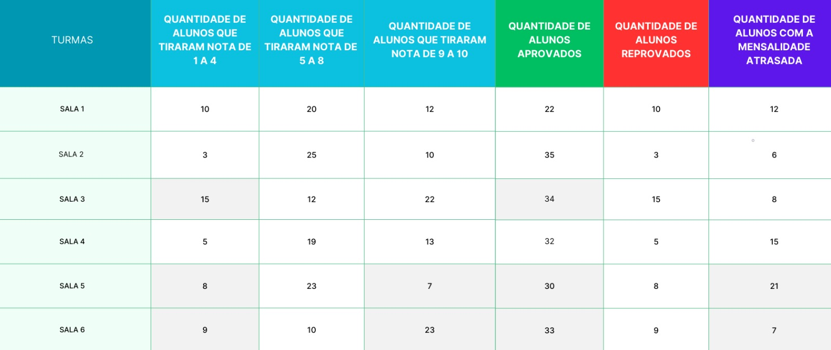**Secretaria e financeiro**

**Sistemas SAD**

Para a decisão sobre a expansão de cursos para a escola, o diretor verifica o Desempenho Atual dos Cursos, qual a Demanda no Mercado e o Interesse dos próprios alunos da instituição pelos cursos novos.

Nesse contexto, a decisão sobre a expansão de cursos para a escola envolve a colaboração de vários departamentos.  
  
Os principais departamentos envolvidos incluem:

1. Departamento Acadêmico:

- Responsável por fornecer dados sobre o desempenho atual dos cursos existentes, incluindo taxas de matrícula, participação, taxas de conclusão e desistência.

2. Departamento de Marketing ou Relações Públicas:

- Contribui para a análise da demanda no mercado, fornecendo informações sobre tendências, projeções e pesquisas de empregabilidade relacionadas aos cursos oferecidos.

3. Departamento de Registro ou Secretaria Acadêmica:

- Colabora na obtenção de informações sobre o interesse dos próprios alunos da instituição, incluindo preferências de aprendizado, áreas de interesse e feedbacks sobre os cursos existentes.

4. Departamento Financeiro:

- Fornece informações sobre o orçamento disponível para a expansão de cursos, ajudando a determinar a viabilidade financeira das iniciativas propostas.

5. Departamento de Recursos Humanos (RH):

- Pode estar envolvido na análise da disponibilidade de professores qualificados para novos cursos ou para apoiar o aprimoramento dos existentes.

Ao envolver esses diferentes departamentos, o diretor pode tomar decisões mais informadas e estratégicas sobre a expansão de cursos, considerando diversos aspectos, desde o desempenho acadêmico até as demandas do mercado e o feedback dos próprios alunos.

**Sistemas SIE**

Dentre os diversos sistemas de informações executivos utilizados pelo colégio iremos citar dois que fazem parte:

**ClassApp** – utilizado pelo colégio como agenda virtual para enviar comunicados, bilhetes, relatórios, fotos, solicitações de materiais, documentos, ocorrências entre outras. O acesso e envios são feitos por alunos, pais ou responsáveis e todos os funcionários.

**Meu RH** – aplicativo utilizado pelo RH do colégio e os funcionários, podem acessar para visualizar folha de ponto, holerite, banco de horas, marcação de ponto e outras informações relacionadas a recurso humanos.

**Sistemas SE**

O Sistema Especialista (SE) foi desenvolvido no Excel e está integrado ao arquivo do trabalho. Sua principal função é localizar livros na biblioteca, proporcionando uma ferramenta eficiente e vinculada ao contexto do projeto.

**Sistemas ERP**

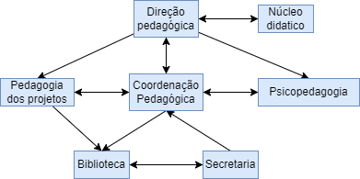

**Sistemas CRM**

A Instituição de Ensino deseja um feliz

aniversário para todos seus alunos e

colaboradores na data de

nascimento.   
  
Propõe descontos para a matricula de irmãos.

**Internet**o site institucional está atualmente em processo de desenvolvimento. Nesta fase, esta sendo dedicado ao aprimoramento da estrutura, conteúdo e funcionalidades para proporcionar uma experiência online mais enriquecedora.

Para fornecer um vislumbre do que está por vir, apresentamos um preview preliminar do layout  
  
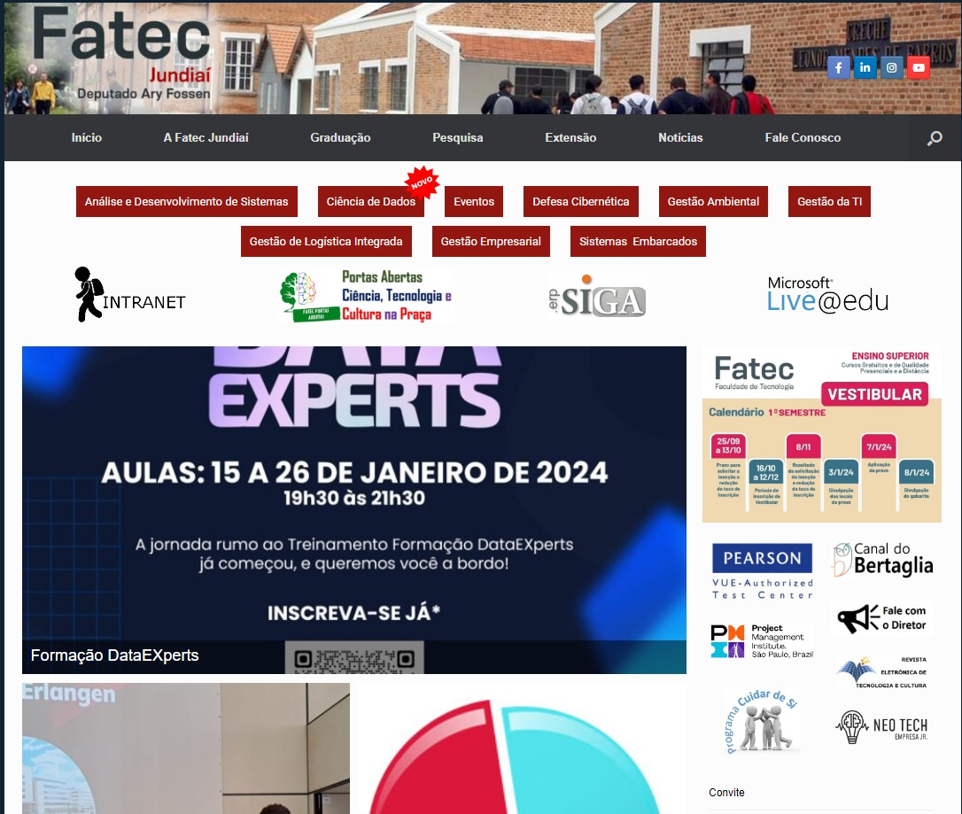

**Intranet**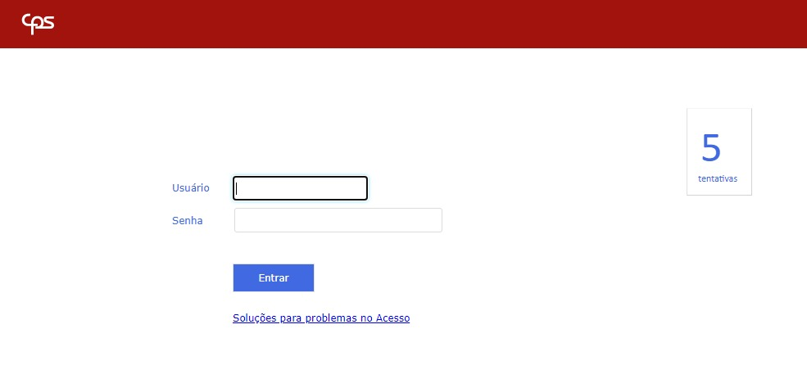

**Extranet**